Escola:
Professor: | Nota:
Aluno:
- A imagem abaixo mostra um povo indígena e retrata alguns de seus costumes.
_{Reprodução/Coleção particular}
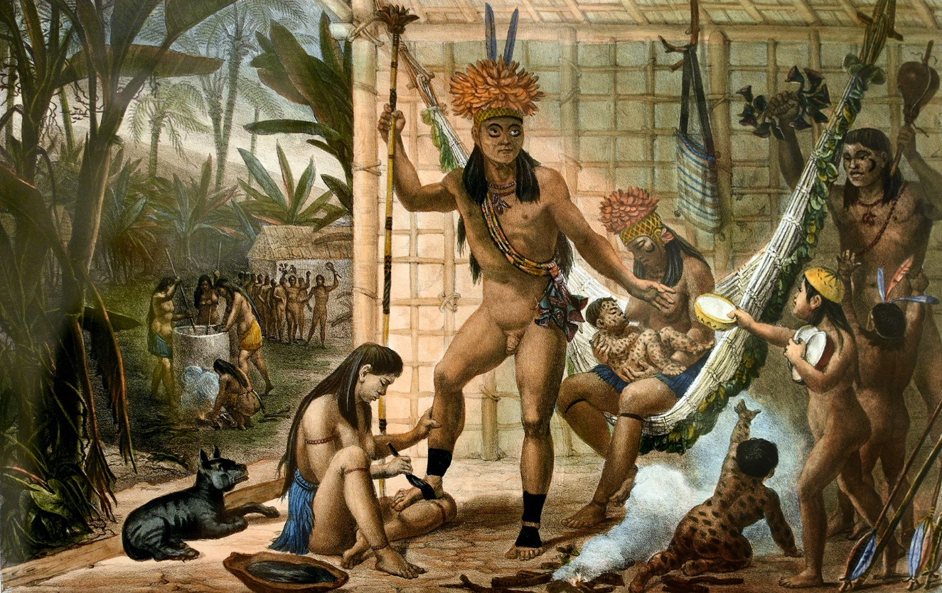
DEBRET. Família de um Chefe Camacã, Preparando-se para Festa. 1820/1830.
Quais traços culturais comuns a muitos povos indígenas podemos observar nessa imagem?
- Pintura corporal, cocar e dança.
- Pintura corporal, dança, e atividade de pesca.
- Pintura corporal, tecelagem, plantação de café e pandeiro.
- Pandeiro, plantação de café, axé e samba.

- Leia o texto a seguir.
[...] As terras indígenas são áreas fundamentais para a reprodução física e cultural dos povos indígenas, com a manutenção de seus modos de vida tradicionais, saberes e expressões culturais únicos, enriquecendo o patrimônio cultural brasileiro.
Disponível em: <http://www.funai.gov.br/index.php/2014-02-07-13-25-20>. Acesso em: 22 nov. 2017.
De acordo com o texto, as terras indígenas são importantes para preservar a cultura de diferentes:
- países.
- etnias.
- governos.
- profissões.

- Leia o texto a seguir.
O preconceito contra os nordestinos tem raízes no racismo, especialmente porque mulatos, negros e descendentes de índios compõem grande parcela da população das regiões norte/nordeste.
Disponível em: <http://www.oieduca.com.br/artigos/convivendo-com-a-diferenca/preconceito-contra-nordestinos.html>.
Acesso em: 22 nov. 2017.
O preconceito, além de ser crime, é uma não aceitação das diferenças, caracterizando-se, portanto, como uma forma de desrespeito às diversas culturas, religiões, origens étnicas, entre outros. Com base no texto, é possível perceber que na sociedade brasileira o preconceito ainda está muito presente. Deve-se também reconhecer que:
- a cultura brasileira é formada apenas pelos povos indígenas e europeus, única e uniforme, resultado de anos e mais anos de miscigenação.
- a população das regiões Sul, Sudeste e Centro-Oeste não têm ascendência africana e indígena.
- a sociedade brasileira é plural, ou seja, nela existem várias etnias com origens diferentes, em todas as regiões.
- a minoria da população brasileira é miscigenada, em razão da colonização portuguesa.
- Leia a seguir trecho da obra de Carolina de Jesus
Não digam que fui rebotalho,
que vivi à margem da vida.
Digam que eu procurava trabalho,
mas fui sempre preterida.
JESUS, Carolina Maria de. Quarto de despejo (1960). Disponível em: <http://astrolabio.org.br/quarto-de-despejo/>.
Acesso em: 4 jan. 2018 (fragmento).
Rebotalho: inútil, sem valor.
Preterida: desprezada, rejeitada.
Carolina Maria de Jesus foi uma escritora afrodescendente que viveu em Canindé, uma comunidade paulista assolada pela miséria e violência na década de 1950. Ela escreveu um diário sobre o seu cotidiano, que mais tarde se tornou o livro Quarto de despejo. Esse fragmento retirado desse livro revela qual(is) problema(s) enfrentado(s) ainda hoje por muitos afrodescendentes?
- Dificuldade para entrar no ensino superior.
- Desemprego e discriminação racial.
- Condições habitacionais precárias.
- Violência e criminalidade.

- Leia o texto a seguir.
No percurso do século XX, as desigualdades e a distância socioeconômica e política entre brancos e negros não pararam, continuaram constantes.
Disponível em: <http://journals.openedition.org/alhim/5191>. Acesso em: 8 jan. 2018.
No trecho acima, foi destacado que as desigualdades sociais entre os grupos étnicos ainda existem. Especificamente para essa situação, o governo propõe políticas de inclusão social que procuram:
- eliminar as diferenças culturais entre grupos étnicos.
- promover a competição entre afrodescendentes e brancos.
- reparar os danos históricos causados aos afrodescendentes.
- reduzir as diferenças sociais entre os que possuem e os que não possuem deficiências.

Luís Gama foi um importante advogado, jornalista e poeta brasileiro que lutou pela liberdade de vários africanos escravizados e de seus descendentes. Nasceu livre, filho de um português e de Luiza Mahin, uma afrodescendente livre. Quando criança, foi vendido como escravo por seu próprio pai. Viveu uma trajetória de fugas e conquista da sua própria liberdade, e também de dedicação aos estudos. Frequentou a faculdade para ouvir as aulas e, mesmo sem diploma, atuou na defesa de muitos afrodescendentes escravizados. Nos jornais e poesias que escrevia, fazia intensa campanha para a abolição da escravidão.
(G.Real. Original cedido pelo autor.)
Considerando o texto e o contexto brasileiro antes da abolição da escravidão, por que Luiz Gama é considerado um herói nacional? Assinale a alternativa correta.
- Apesar das várias influências culturais, Luís Gama conseguiu desempenhar várias profissões.
- Apesar de a sociedade ser desigual, Luís Gama lutou pela libertação dos afrodescendentes escravizados
- Apesar de morrer escravizado, Luís Gama aprendeu sobre as leis por conta própria e por meio de muito estudo.
- Apesar de ter vivido uma vida livre, Luís Gama recusou-se a trabalhar para viver uma vida normal e tranquila.

- Leia a afirmativa a seguir.
Um grande laboratório racial: era essa a imagem do Brasil no final do século XIX.
Lilia Moritz Schwarcz.
Disponível em: <http://www.scielo.br/scielo.php?script=sci_arttext&pid=S0103-40141994000100017>. Acesso em: 28 dez. 2017.
Relacione a afirmativa acima ao conceito de miscigenação e explique por que esse fenômeno ocorreu no Brasil.

- Descreva o que são as migrações internas e explique as principais razões que motivam a motivam.

- Leia o texto a seguir.
Música, dança, festas populares, culinária e artesanato. Diversas manifestações artísticas fazem do Brasil um dos destinos mais procurados por quem quer conhecer de perto a vasta diversidade cultural.
Tradições e costumes circulam pelos quatro cantos do País, ultrapassam as fronteiras regionais e ganham adeptos. São ricas expressões que convidam visitantes a conhecer a potencialidade da cultura brasileira.
Disponível em: <http://www.brasil.gov.br/turismo/2015/01/diversidade-cultural-atrai-turistas-para-as-cinco-regioes-brasileiras>.
Acesso em: 22 nov. 2017.
Com base no texto, relacione a diversidade cultural no Brasil ao processo de migração interna.

- Cauã é um menino indígena tupiniquim que mora no município de Aracruz, no Espírito Santo. Em um trabalho para a escola, ele teve que desenhar a peça de roupa que mais gostava de vestir.
_{pixabay/<pixabay.com>}
Essa é uma camisa “polo”, popular no Brasil, mas que não tem origem indígena. Explique as razões históricas que justificam que indígenas como Cauã tenham passado a usar roupas e outros acessórios que não fazem parte da cultura original de seus povos.

- Esses três tipos de comidas podem ser encontrados em muitos locais do Brasil.

SUSHI – ORIGEM JAPONESA
_{pixabay/<pixabay.com>}

PIZZA – ORIGEM ITALIANA
_{pixabay/<pixabay.com>}

ESFIHA – ORIGEM SÍRIO-LIBANESA
Carioca/Wikipedia/Wikimedia Commons
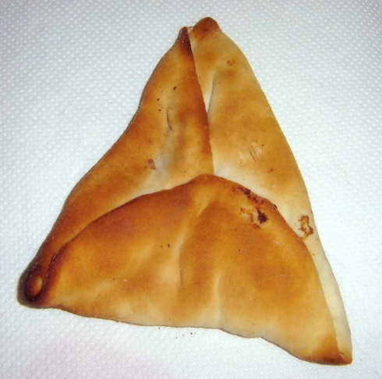

Apesar dos imigrantes que estão representados nos tipos comida das fotografias terem se fixado em alguns locais do Brasil, processos migratórios internos e também os interesses de comerciantes de diversas regiões contribuíram para a presença dessas comidas em outros locais do país. Explique de que forma as migrações internas podem ter contribuindo para isso.

- Leia o texto a seguir.
Muitos haitianos vêm para o Brasil em busca de emprego e de condições mais seguras do que as de seu país, que sofre desde 2010 com as consequências de um terremoto que causou a morte de 300 mil pessoas. O Brasil optou por acolher esses imigrantes, oferecendo auxílio como alimentação, moradia e vistos provisórios de trabalho.
Disponível em: <https://www.terra.com.br/noticias/brasil/
imigrantes-haitianos-sofrem-racismo-e-xenofobia-no-brasil,a55e260ac95f5410VgnVCM10000098cceb0aRCRD.html>. Acesso em: 8 jan. 2018.
De acordo com o trecho da notícia, identifique um motivo que leva os haitianos a deixarem seu país de origem e uma provável consequência disso para a cultura brasileira.

- Leia o texto a seguir.
Criada – Precisa-se de uma, branca, com boas referências para arrumar quartos e que entenda também de costura: rua Visconde de Rio Branco, n.3.
Correio Paulistano, 21 de setembro de 1911
Precisa-se com urgência de uma cozinheira para família pequena. Paga-se bem. Prefere-se branca. Trata-se na rua General Ozório, n.132.
O Estado de S. Paulo, 25 de outubro de 1912
Precisa-se com urgência de uma criada para serviços de uma família pequena. Prefere-se branca.
O Estado de S. Paulo, 25 de outubro de 1912
OLIVEIRA, Kelly Cristina de; PIMENTA, Sonia Maria de Oliveira. O racismo nos anúncios de emprego do século XX. Linguagem em (Dis)curso – LemD, Tubarão, SC, v. 16, n. 3, p. 381-399, set./dez. 2016. Disponível em: <https://philarchive.org/archive/DASSOU>. Acesso em: 3 jan. 2018.
Os anúncios acima foram publicados em jornais da cidade de São Paulo, anos após a criação da Lei Áurea. Identifique de qual ano é esta lei e o que ela determinou. Além disso, relacione os anúncios com o conceito de discriminação.

- A Lei Áurea foi promulgada em 13 de maio de 1888. Ela foi suficiente para mudar a situação dos que foram escravizados no território brasileiro? Passados 130 anos da criação desta Lei, é possível afirmar que ainda existem desigualdades raciais no Brasil atualmente? Explique.

- Os diferentes imigrantes que vieram ao Brasil trouxeram sua cultura, sua religião e acabaram intervindo na paisagem brasileira com traços típicos de seu local de origem. Ligue as fotografias, que mostram aspectos da paisagem marcados pela influência imigrante no Brasil, às suas nacionalidades de origem.

Fotografia 1  Caliel Costa/flickr/Creative Commons 2.0  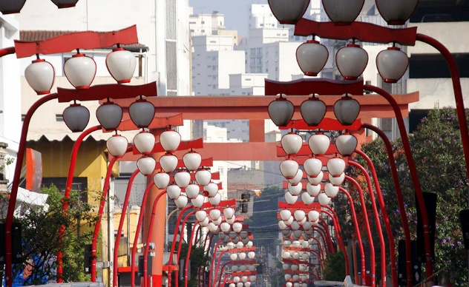 | ALEMÃES
Fotografia 2  Abdias Jr/flickr/Creative Commons 2.0  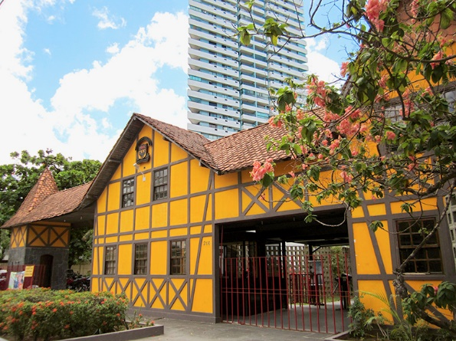 | JAPONESES

